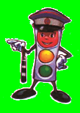

Перед тем, как отправиться в путь, проверь исправность своего велосипеда!

Проверь тормоза, звонок, крепление руля и сиденья.

Если есть необходимость, подкачай шины!



Велосипедист должен быть максимально заметен – яркая одежда, кроссовки со светоотражательными элементами.

Личная защита – экипировка: велошлем, налокотники и наколенники.

**ЗАПОМНИ!!!**

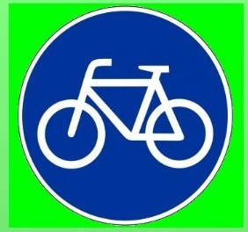

Этот знак означает начало велосипедной дорожки!

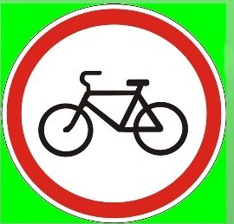

Если ты встретил этот знак – значит ездить по этой дороге на велосипеде **ЗАПРЕЩЕНО!**

Необходимо сойти с велосипеда и вести его рядом с собой.

Ездить на велосипедах по улицам и дорогам разрешается с 14 лет.

Как только ты сел за руль своего велосипеда, ты стал водителем! А если ты стал водителем, то ты обязан соблюдать правила дорожного движения и теперь ты несешь ответственность за свои действия!

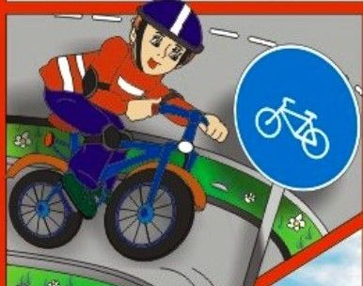



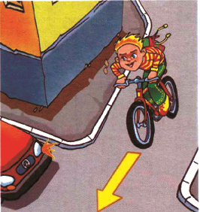

**ПОМНИ! ПРОЕЗЖАЯ ЧАСТЬ ТОЛЬКО ДЛЯ МАШИН!!!**

При движении по дорогам велосипедисты должны находиться на правой стороне дороги, занимать один ряд не далее, чем метр от края проезжей части. Также велосипедист может двигаться по обочине, если это не будет создавать помех для движения пешеходов.

Знай! Если ты решил покататься на велосипеде вместе с друзьями, ни в коем случае нельзя устраивать гонки на проезжей части, обгонять, и мешать движению транспорта!

Чтобы избежать травм и опасностей, ты должен ездить на велосипеде только в своём дворе и местах, специально отведенных для велосипедистов.

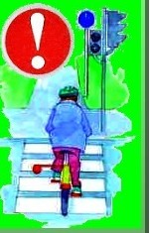

Нужно слезть с велосипеда и перейти пешком, ведя свой велосипед рядом!

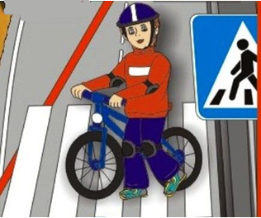



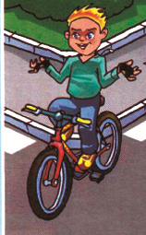

Пересекать пешеходный переход велосипедисту следует НЕ на велосипеде!

Запрещено буксировать кого-то при помощи своего велосипеда!

**Запрещается:**

* ездить на велосипеде, не держась руками за руль;
* перевозить пассажиров;
* перевозить предметы, которые могут помешать управлению велосипедом;
* ездить без номерного знака, звонка;
* ездить в тёмное время суток, без зажжённого фонаря (фары) белого цвета спереди и красного фонаря сзади.

**Повороты на языке водителей**

**Поворачивая направо**

Вытяните правую руку в сторону или поднимите согнутую в локте левую руку.

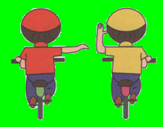

**Поворачивая налево,**

Вытяните левую руку в сторону или поднимите согнутую в локте правую руку.

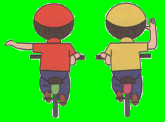

**Если ты хочешь затормозить или остановиться,**

То, перед тем как сбросить скорость, нужно подать соответствующий сигнал – поднять вверх левую или правую руку.

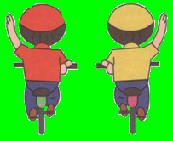

**Уши за рулём**

Когда велосипедист за рулём надевает наушники, отключается один из важных органов восприятия – слух. Он даёт необходимую информацию о том, что происходит на дороге сзади и сбоку от велосипедиста.

Музыка отвлекает.

**Поэтому нельзя надевать наушники, разговаривать по телефону, находясь за рулём велосипеда!**

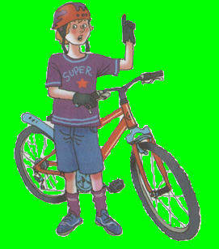

МБДОУ детский сад №143

Зам. заведующего по ВМР – Пономарева Л.М.

2020 г

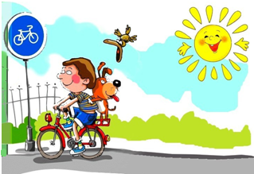

Мчат колёса по дороге,

Над дорогой мчаться ноги.

Это еду я бегом.

Это я бегу верхом!

Я и сидя бегу,

И встаю набегу,

И колёса кручу,

И качу,

Куда хочу!

Валентин Берестов